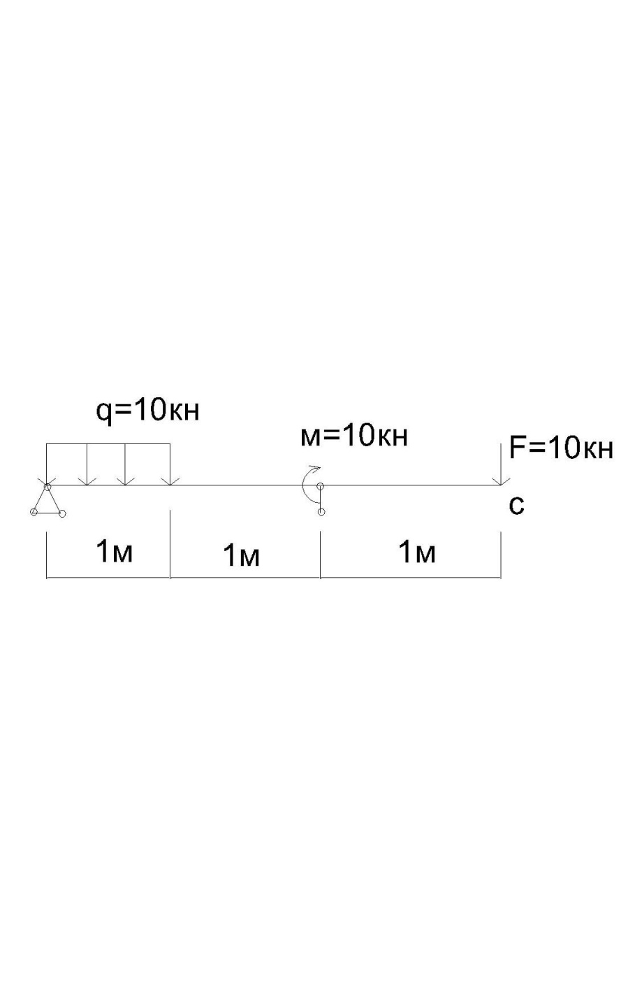
Для данной балки определить прогиб, методом начальных параметров, или интегралом мора, с подробными коментариями, очень надо, не могу никак понять.

